딥러닝 기초 기말 Project

학번: 20183217

이름: 나영민

**# 서약**

아래 보고서는 **본인의 힘만으로 작성**해야 하며, 다른 학생에게 질문과 다른 학생의 코드를 참고 하는 행위는 모두 금지합니다

* 수업에서 제공한 코드, 노트북은 모두 재활용 가능하며, 카피로 규정하지 않습니다

* 수업 자료 이외에 참고자료가 있다면, 출처와 사용 부분에 모두 표시하는 경우는 모두 합당한 자료로 인정하겠습니다

* 위에 대해서 모두 이해하고 동의했다면, 아래 `서약글`에 다음을 작성해주세요:

"본인은 위 서약글을 이해하고 동의하며, 프로젝트를 수행하는데 있어서 반칙을 할 경우 (제공자 포함) 본 프로젝트에 대한 점수가 반영되지 않는다는 것에 동의합니다."

학번: 20283217

이름: 나영민

서약글: 본인은 위 서약글을 이해하고 동의하며, 프로젝트를 수행하는데 있어서 부정행위를 할 경우(제공자 포함)본 프로젝트에 대한 점수가 반영되지 않는다는 것에 동의합니다.

*모든 코드에는 주석을 작성해 주세요

최종 제출시, 본 보고서와 .ipynb 노트북파일, test에 사용한 모델(.pt)파일을 압축해 제출해 주세요.

중요: 사용한 기법은 자신이 이해한 것 만을 사용하세요. 설명하지 않은 기법을 사용하면 그 부분을 제외하고 채점하겠습니다. 예를 들어서 자신의 힘으로 찾은 코드를 이용하려하는 경우 내용을 이해하고 보고서에 이해한 내용이 충분히 설명이 되어야만 사용을 허용합니다.

Step 1: Dataset 준비하기

<코드 캡쳐 첨부>

1. 데이터 불러오기



2. 클래스 세분화

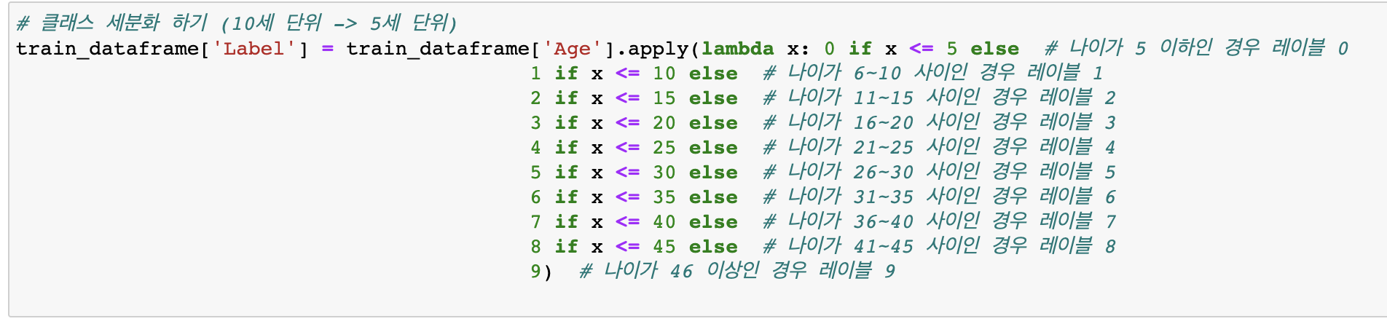

유년기, 청소년기, 청년에서 중년으로 갈 때 얼굴의 외형변화가 많이 일어난다고 판단을 했습니다.

그래서 기존 클래스는 10을 기준으로 나눴지만 age의 변수를 활용해 5를 기준으로 클래스를 세분화 했습니다.

3. train, validation split



- train_test_split 함수를 사용하여 train_dataframe을 학습 데이터셋(train_df)과 검증 데이터셋(valid_df)으로 분할합니다.

- shuffle=True는 데이터를 섞을지 여부를 설정하는 매개변수로, True로 설정하면 데이터를 무작위로 섞습니다.

- test_size=0.3은 검증 데이터셋의 크기를 전체 데이터의 30%로 설정합니다.

- stratify=train_dataframe['Label']는 데이터 분할 시 레이블(Label)의 분포를 유지하는 옵션입니다.

- 분할된 학습 데이터셋은 train_df에 저장되고, 검증 데이터셋은 valid_df에 저장됩니다.

4. 데이터셋 정의

4-1) Custom DataSet 정의

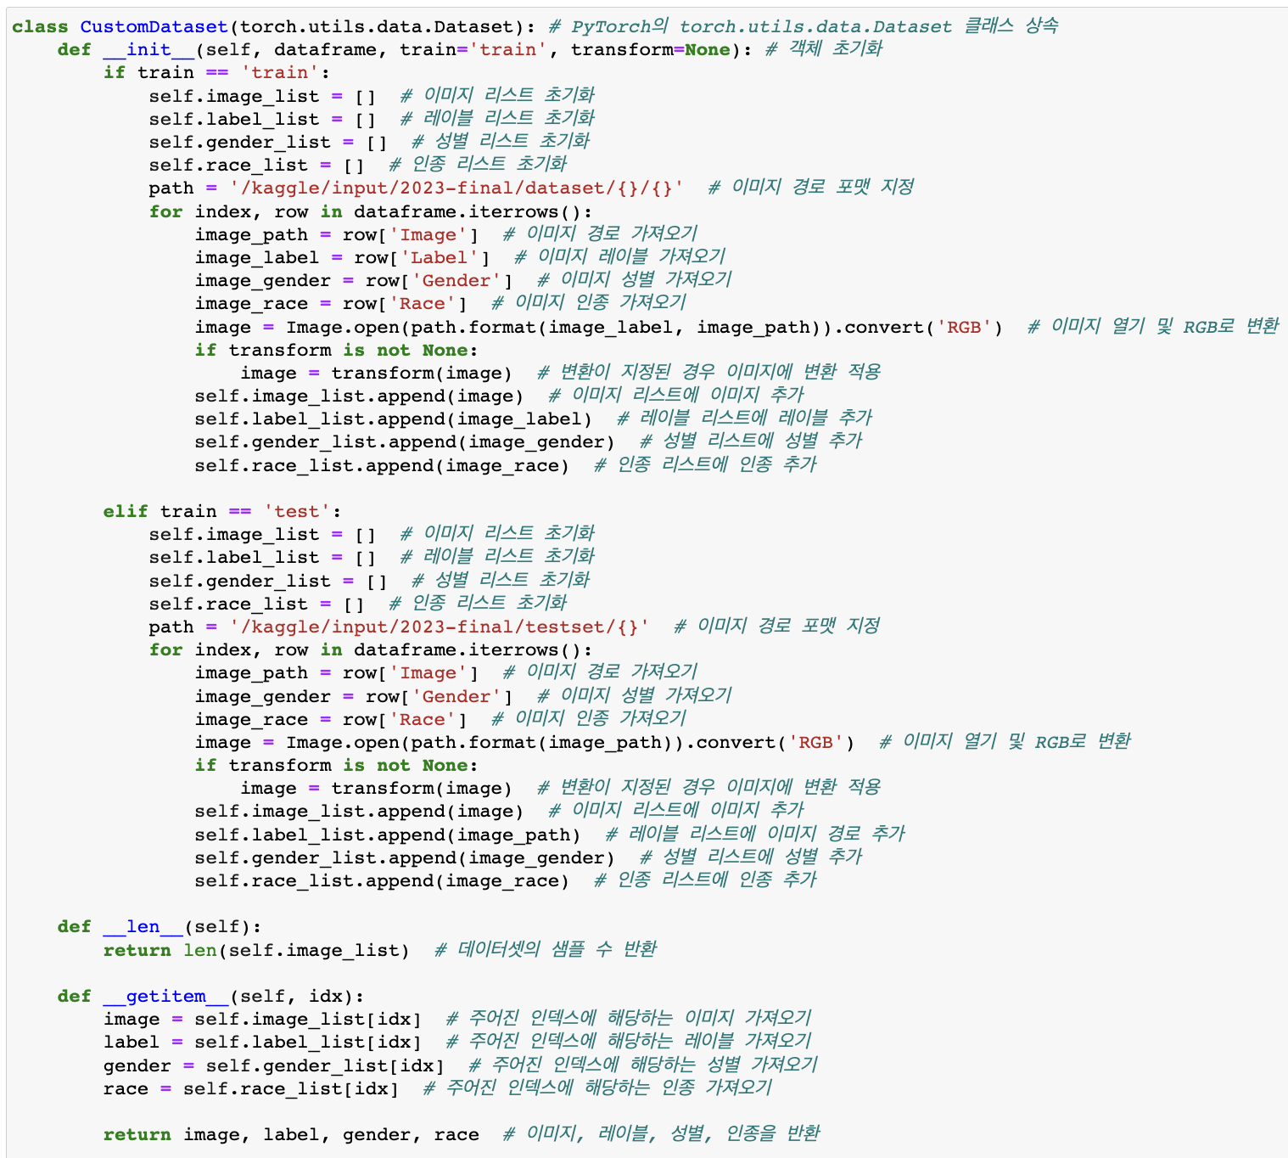

Custom Dataset을 정의했습니다. Templet 코드와 달리 other 대신에 gender와 race list를 별도로 만들었습니다.

4-2) dataset 정의

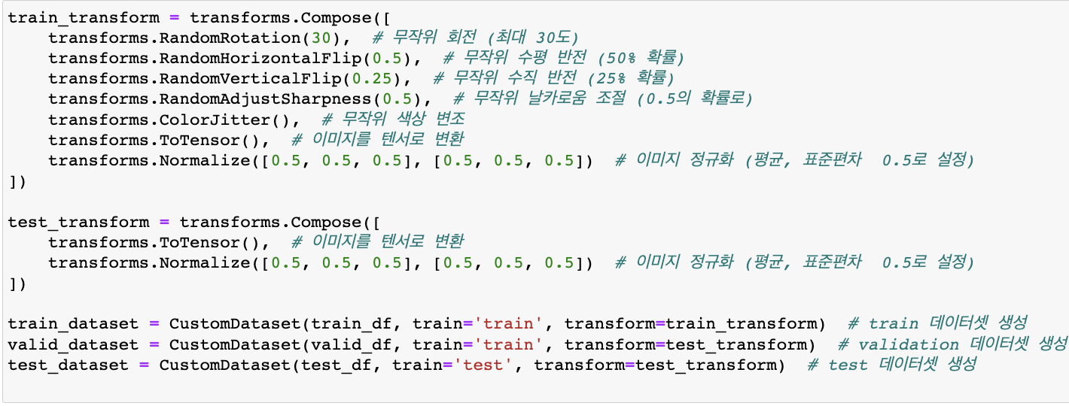

데이터셋을 정의하기 전 데이터를 증강했습니다.

사용한 기법은 다음과 같습니다.

* RandomRotation(30) -> 30도 각도 내 무작위 회전
* RandomHorizontalFlip(0.5) -> 50% 확률로 수평 반전
* RandomVerticalFlip(0.25) -> 25% 확률로 수직 반전
* RandomAdjustSharpness(0.5) -> 50% 확률로 무작위로 날카로움 조정
* ColorJitter() -> 무작위로 색상을 변형

그리고 공통적으로 이미지를 텐서로 변형하고 정규화를 했습니다.

이때 R,G,B의 평균과 표준편차 모두 0.5로 설정했습니다.

다음 데이터셋을 정의했는데, train_dataset만 데이터 증강 기법을 적용했습니다.

Valid, test는 정확한 검증을 위해 데이터를 원본상태로 유지하는 것이 낫다고 판단했습니다.

4-2)

Step 2: Dataset 에 대한 Data Loaders 구성

<코드 캡쳐 첨부>

1. 배치 사이즈 선정

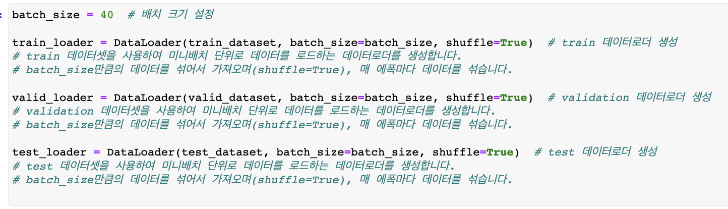

기존 templet 코드는 20으로 설정되어 있었습니다.

그러나 저는 클래스가 기존보다 2배가 많기 때문에 batch_size도 2배 늘렸습니다.

실제로 2배, 3배 및 다른 사이즈들도 적용했지만 40의 크기가 가장 정확도가 높았습니다.

2. Data Loader 정의



Train, validation, test 각각의 데이터셋을 40단위(미니배치 사이즈)로 무작위로 섞은 뒤,

데이터를 로드해주는 loader를 만들었습니다.

참고 1) train 이미지 확인하기

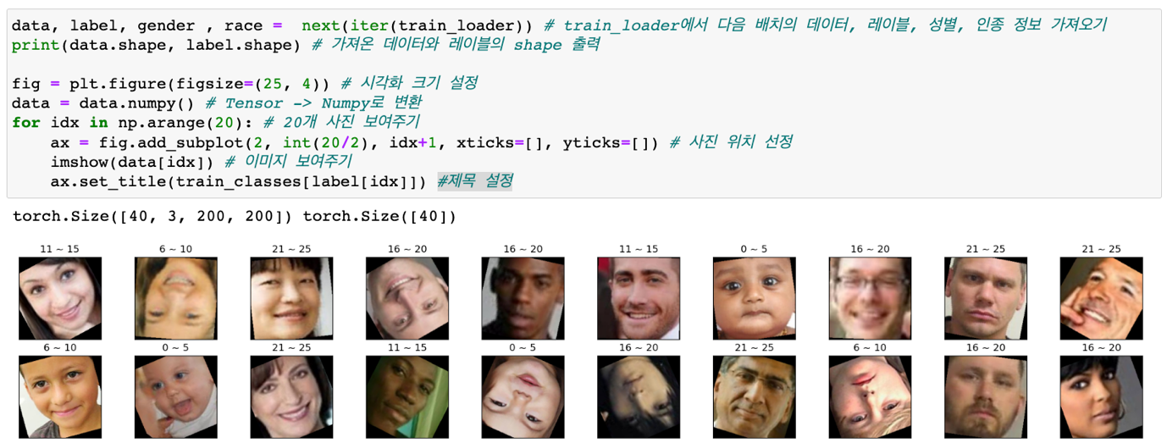

클래스가 5살의 나이 단위로 세분화 되어있고, 데이터 증강 기법으로 인해 이미지가 다양하게 변형된 것을 확인 할 수 있습니다.

Torch.Size를 보면 40,3,200,200 인 것을 확인 할 수 있는데, 이는 한 배치에 40개의 이미지가 할당 된 것도 알 수 있었습니다.

참고 2) test 이미지 확인하기

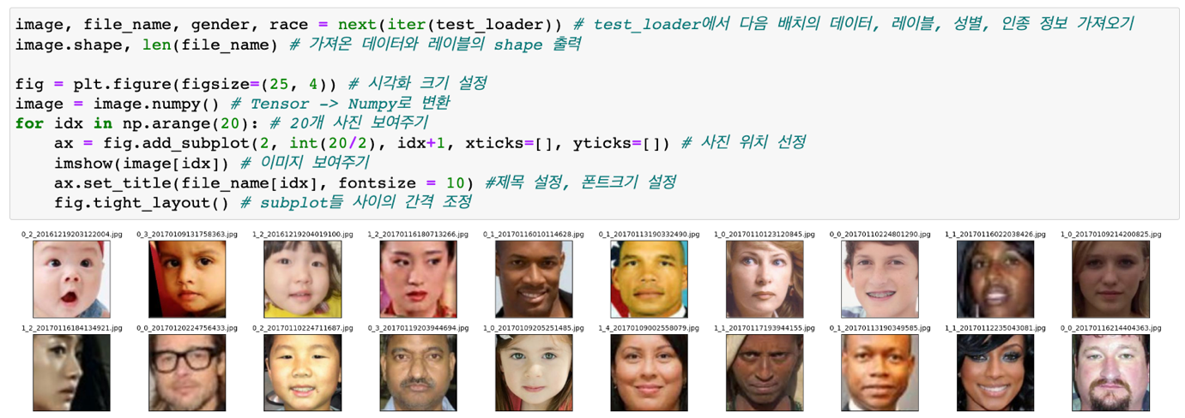

반면 정확한 검증을 위해 증강 기법을 적용하지 않은 test 이미지는 데이터의 변형이 없는 것도 알 수 있습니다.

참고자료를 통해서 각각의 데이터셋의 데이터를 로드해주는 data_loader가 잘 만들어진 것을 알 수 있습니다.

Step 3: Neural Network 생성

- Pretrained model을 허용하지 않습니다. (직접 모델을 설계해 주세요)

<코드 캡쳐 첨부>

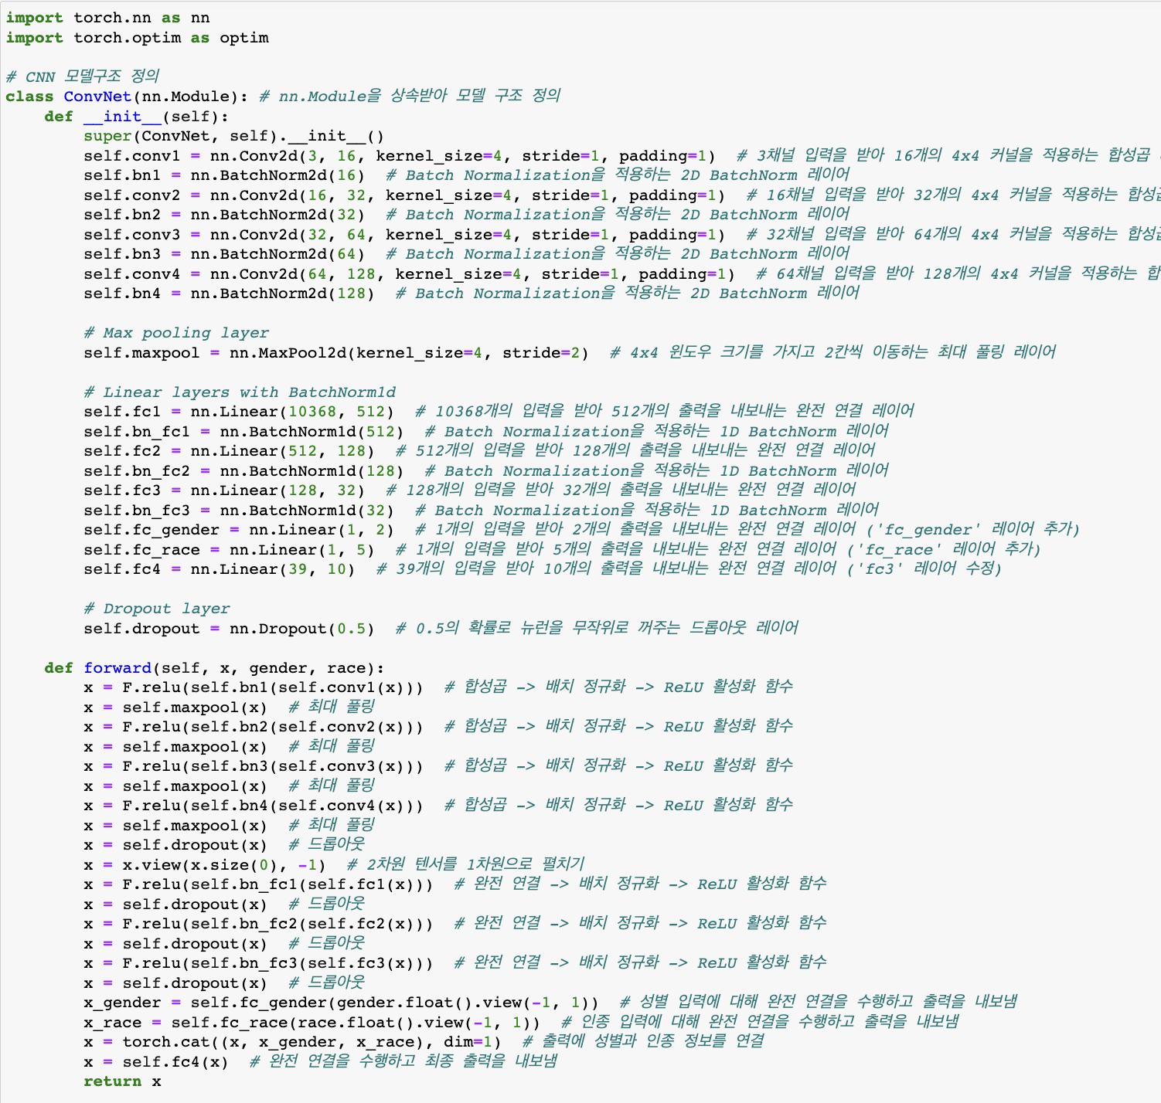

설계한 모델을 출력 후 네트워크를 구성한 방법과 이유를 각 단계별로 설명

Ex) 차원 분석, 채널 수, 커널 크기, linear layer neuron 수

activation function과 선정 이유

최종 layer에서 사용한 activation function이 무엇인지 왜 사용하였는지

CNN 모델이 무엇을 입력 받고 출력하나요? 등…

<서술형>

Convnet 모델은 nn.Module의 상위 클래스를 상속받아서 구조를 정의했습니다.

클래스의 구조는 크게 3가지 입니다.

1. 모델의 layer 정의

1 – 1) pooling

**- 3채널 입력을 받아 16개의 4x4 커널을 적용하는 합성곱 레이어**

입력 이미지 크기: (40, 3, 200, 200)

컨볼루션 레이어(convolutional layer)를 통과한 후의 크기: (40, 16, 197, 197) (커널 크기 4x4, 패딩(padding) 1, 스트라이드 1을 적용하여 계산)

배치 정규화(batch normalization) 레이어를 통과한 후의 크기: (40, 16, 197, 197)

최대 풀링(max pooling)을 통과한 후의 크기: (40, 16, 97, 97) (윈도우 크기 4x4, 스트라이드 2를 적용하여 계산)

**- 16채널 입력을 받아 32개의 4x4 커널을 적용하는 합성곱 레이어**

입력 이미지 크기: (40, 16, 97, 97)

컨볼루션 레이어를 통과한 후의 크기: (40, 32, 94, 94)

배치 정규화 레이어를 통과한 후의 크기: (40, 32, 94, 94)

최대 풀링을 통과한 후의 크기: (40, 32, 46, 46) (윈도우 크기 4x4, 스트라이드 2를 적용하여 계산)

**- 32채널 입력을 받아 64개의 4x4 커널을 적용하는 합성곱 레이어**

입력 이미지 크기: (40, 32, 46, 46)

컨볼루션 레이어를 통과한 후의 크기: (40, 64, 43, 43)

배치 정규화 레이어를 통과한 후의 크기: (40, 64, 43, 43)

최대 풀링을 통과한 후의 크기: (40, 64, 20, 20) (윈도우 크기 4x4, 스트라이드 2를 적용하여 계산)

**- 64채널 입력을 받아 128개의 4x4 커널을 적용하는 합성곱 레이어**

입력 이미지 크기: (40, 64, 20, 20)

컨볼루션 레이어를 통과한 후의 크기: (40, 128, 17, 17)

배치 정규화 레이어를 통과한 후의 크기: (40, 128, 17, 17)

최대 풀링을 통과한 후의 크기: (40, 128, 7, 7) (윈도우 크기 4x4, 스트라이드 2를 적용하여 계산)

**- MaxPool**

각 풀링 단계에서는 4x4 범위 내 가장 큰 값을 택한 뒤, 출력했습니다.

사이즈는 4x4가 가장 성능이 좋았으며, 사이즈가 너무 크면 정확도가 떨어졌고 사이즈가 너무 작으면 뉴런의 수가 너무 많아져서 연산이 오래걸렸습니다.

또한 stride는 2로 설정했는데, 1로 설정할 경우 연산량이 너무 많아져 서버의 커널이 꺼졌습니다. Stride를 3이상으로 설정하는 것은 데이터의 손실이 클 것 같다고 판단했습니다.

따라서 4x4 maxpooling을 통해 공간적인 특성을 추출하고 중요한 정보를 보존하고자 했습니다.

**- AvgPool**

Maxpooling은 범위 내 최대값을 출력하기에 다른 정보값들을 손실한다는 단점이 있습니다.

모델의 정확도를 높이기 위해 다른 정보값들을 보존하면서 모델을 학습시켰습니다.

실험 결과로는 Maxpooling보다 오버피팅이 근소하게 개선 된 것 외에는 성능면에서 밀렸습니다.

참고 3) avgpooling 적용 모델

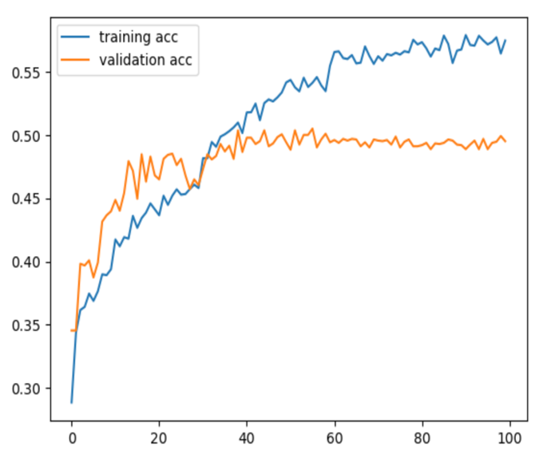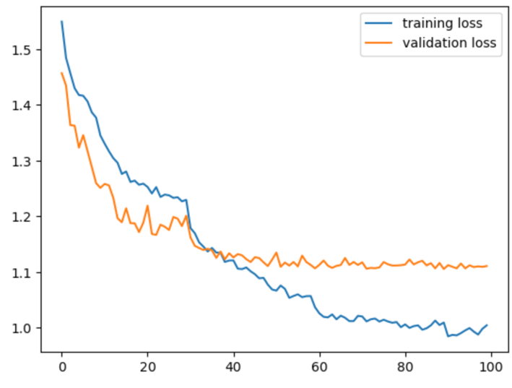

아래 maxpool과 큰 차이는 없으나 다량의 실험을 통해 대부분의 모델이 maxpooling을 적용 했을때, 더 성능이 좋았습니다.

참고 4) maxpooling 적용 모델

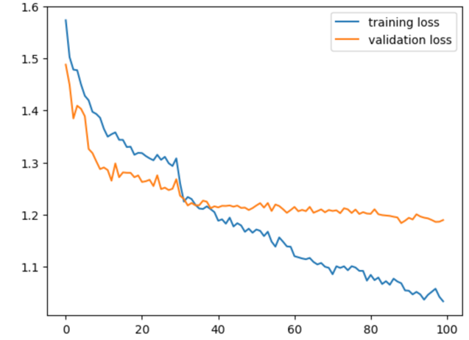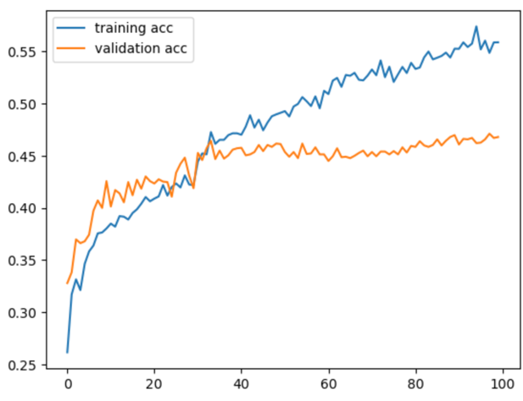

- BatchNorm2d

배치 정규화(Batch Normalization)를 적용하는 레이어입니다.

배치 정규화는 신경망의 각 층의 입력을 정규화하는 과정을 통해 학습을 안정화시키고, gradient의 전파를 좀 더 원활하게 만들어줍니다. 이는 다음과 같은 이점을 제공합니다:

안정성: 배치 정규화는 입력값의 분포를 정규화하여 학습을 안정화시킵니다. 이를 통해 학습 과정에서 gradient 소실 또는 폭주 문제를 완화시킬 수 있습니다.

학습 속도 향상: 배치 정규화는 각 층의 입력을 평균과 분산을 이용하여 정규화하는 과정을 거치므로, 입력의 척도(scale)와 이동(shift) 파라미터를 학습합니다. 이로 인해 각 층의 활성화 함수에 적절한 범위의 입력이 전달되며, 이는 학습 속도를 향상시킵니다.

BatchNorm2d는 2차원 입력(예: 이미지)에 대해 배치 정규화를 수행합니다. nn.Conv2d와 같은 합성곱 레이어와 함께 사용됩니다. 이미지 데이터의 채널 차원과 공간 차원을 기준으로 평균과 분산을 계산하여 정규화합니다.

1 – 2) fully connected layer

**- 10368개의 입력을 받아 512개의 출력을 내보내는 완전 연결 레이어 fc1(10368, 512)**

10368개의 input 값을 받고 512개의 뉴런을 output 했습니다.

**- 512개의 입력을 받아 128개의 출력을 내보내는 완전 연결 레이어 fc2(512, 128)**

fc1의 output 뉴런의 수를 fc2의 input으로 설정한 뒤, 128개의 뉴런을 output으로 설정했습니다.

**- 128개의 입력을 받아 32개의 출력을 내보내는 완전 연결 레이어 fc3(128, 32)**

fc2의 output 뉴런의 수를 fc3의 input으로 설정한 뒤, 32개의 뉴런을 output으로 설정했습니다.

**- 1개의 입력을 받아 2개의 출력을 내보내는 완전 연결 레이어 fc_gender(1, 2)**

데이터에 성별의 정보가 있어서 반영을 했습니다. Gender는 2개의 클래스로 구분되어 있어서 output을 2로 설정했습니다.

**- 1개의 입력을 받아 5개의 출력을 내보내는 완전 연결 레이어 fc_race(1, 5)**

데이터에 인종 정보가 있어서 반영을 했습니다. Race는 5개의 클래스로 구분되어 있어서 output을 5로 설정했습니다.

**- 39개의 입력을 받아 10개의 출력을 내보내는 완전 연결 레이어 fc4(39,10)**

fc3의 output은 32개, fc_geder의 output은 2, fc_race의 output은 5 이므로 3개 Linear의 output을 합친 값을 fc4의 input으로 설정했습니다. 그리고 최종적으로 10개의 클래스를 구분하기 위해 output을 10으로 설정했습니다.

**- BatchNorm1d**

배치 정규화(Batch Normalization)를 적용하는 레이어입니다.

사용하는 이유와 장점은 BatchNorm2d에서 언급한 내용과 같습니다.

BatchNorm1d는 1차원 입력에 대해 배치 정규화를 수행합니다. 완전 연결 레이어에서 사용되며, 입력 벡터의 각 요소에 대해 독립적으로 평균과 분산을 계산하여 정규화합니다.

1 – 3) Dropout Layer

각 layer의 연산량이 많아 오버피팅을 완화하기 위해 일정한 확률로 layer의 연결을 끊어줍니다.

저는0.5의 확률로 layer의 연결을 끊었습니다.

2. 모델의 구조 정의

1) Convolution

- conv1(4*4) -> Batchnorm2d -> ReLU (합성곱 -> 배치 정규화 -> ReLU 활성화 함수)

- maxpool (4*4)

- conv2(4*4) -> Batchnorm2d -> ReLU (합성곱 -> 배치 정규화 -> ReLU 활성화 함수)

- maxpool (4*4)

- conv3(4*4) -> Batchnorm2d -> ReLU (합성곱 -> 배치 정규화 -> ReLU 활성화 함수)

- maxpool (4*4)

- conv4(4*4) -> Batchnorm2d -> ReLU (합성곱 -> 배치 정규화 -> ReLU 활성화 함수)

- maxpool (4*4)

- dropout(0.5)

- 2차원 텐서 -> 1차원 텐서 변환

2) FullyConnected

- fc1(10368,512) -> Batchnorm1d -> ReLU (FC -> 배치 정규화 -> ReLU 활성화 함수)

- dropout (0.5)

- fc2(512,128) -> Batchnorm1d -> ReLU (FC -> 배치 정규화 -> ReLU 활성화 함수)

- dropout(0.5)

- fc3(128,32) -> Batchnorm1d -> ReLU (FC -> 배치 정규화 -> ReLU 활성화 함수)

- dropout(0.5)

- fc_gender(1,2) , fc_race(1,5) 성별, 인종 데이터 연결

- cat( fc3, fc_gender, fc_race)

-fc4(39,10)

- Activation Function

ReLU

마지막 layer를 제외한 모든 layer의 활성 함수는 ReLU로 선정했습니다.

이유는 다음과 같습니다.

* 계산 효율

양수는 그대로 출력, 음수는 0으로 출력하기 때문에 수식이 간단합니다. 이는 계산의 효율성을 높여줍니다.

* 비선형성

0을 기준으로 꺾이는 함수이기 때문에 신경망의 비선형성을 증가 시킵니다. 이는 복잡한 패턴과 관계를 학습할 수 있게 도와줍니다.

* Gradient 소실 완화

입력이 양수인 경우는 기울기가 1로 유지되기 때문에, 역전파 알고리즘을 통해 학습 할 때 소실 문제를 완화할 수 있습니다.

물론 ReLU도 음수에 대한 처리가 0으로만 되기에 이로 인한 문제가 생기는 것은 사실입니다. (Ex. 죽은 ReLU) 이를 감안해 Leaky_ReLU 함수도 사용했지만 ReLU보다 낮은 성능을 보였습니다.

Softmax

마지막 layer는 다른 layer와 달리 softmax 활성 함수를 적용했습니다.

소프트맥스 함수를 적용한 이유는 프로젝트의 목표와 연관이 있습니다.

우선 해당 프로젝트의 목적은 각 사진의 클래스(연령대)를 분류하는 것입니다.

이때, ReLU함수는 마지막 최종 분류를 할 때, 프로젝트의 목적을 달성하기 부적합니다.

반면, 소프트맥스 함수는 각 클래스에 속할 확률로 해석할 수 있는 확률 분포로 변환을 해줍니다.

따라서 마지막 layer에는 softmax 활성 함수를 적용하기 위해 적용하지 않았습니다.

또한 추후 언급할 Loss function인 Cross Entropy Loss가 소프트맥스를 포함하고 있기에 모델 구조에 넣을 필요가 없습니다.

참고 5) 최종 출력된 모델

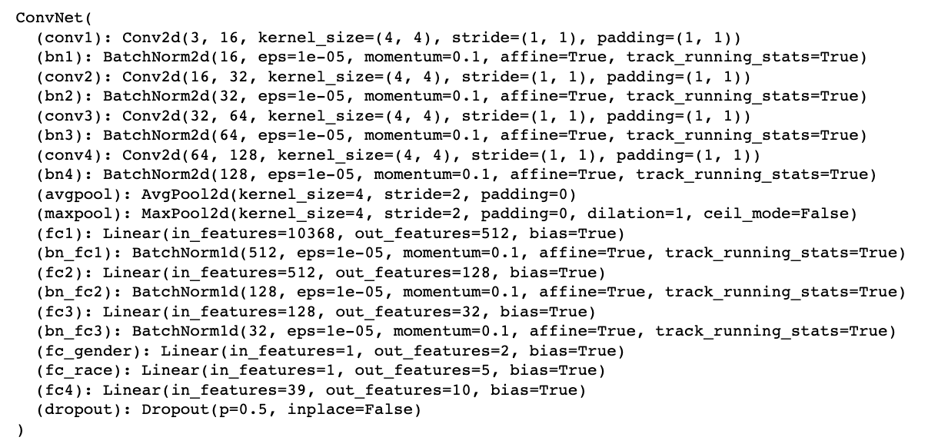

- ConvNet 인스턴스 생성

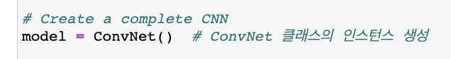

다음과 같이 정의한 모델을 model이라는 변수에 할당했습니다.



model을 gpu 연산을 하기 위해 device에 옮겼습니다.

Step 4: Cost (Loss) Function 과 Optimizer 선택

<코드 캡쳐 첨부>



Optimizer와 Cost 함수를 선정한 이유와 선정하는데 중요하다고 생각하는 내용을 모두 작성합니다.

<서술형>

- Loss Function (Cross Entropy Loss)

이 함수는 다중 클래스 분류 문제에서 주로 사용됩니다. 예측된 확률분포와 실제 타깃 레이블 사이의 손실을 계산해줍니다.

따라서 학습 중에 모델의 출력과 타깃 레이블 간의 차이를 차이를 최소화하여 모델을 효과적으로 학습 시킬 수 있습니다.

- Optimizer (Adam, SGD, SGD Momentum)

Adam()

수업시간에 대부분의 경우 Adam이 좋은 성능을 낸다고 하셔서 초기에는 Adam을 적용했습니다.

Adam은 RMS Prop과 Momentum을 결합한 방법으로써 각 optimizer의 장점을 모두 모아 놓은 optimizer 입니다.

특히 Adam은

* 자동으로 학습률을 조정하여 수렴 속도를 빠르게 만들 수 있습니다.
* 매개변수에 대한 변형이 적고 일반적으로 좋은 성능을 제공합니다.
* 각 매개변수에 대한 적응적인 학습률을 사용하기 때문에 효과적으로 최적점을 탐색할 수 있습니다.

다음과 같은 장점이 있기에 대부분의 실험에서도 가장 좋은 성능을 냈습니다.

그러나 수업시간에 교수님께서 결국에는 SGD로 돌아온다고 말씀하셔서 SGD또한 활용했습니다.

SGD , Momentum

SGD는 다음과 같은 장점이 있습니다.

구현이 간단하고, 계산 비용이 낮습니다.

메모리 요구량이 작기 때문에 대규모 데이터셋에 적합합니다.

그러나

SGD는 수렴 속도가 느리고, 최적점 주변에서의 흔들림이 발생할 수 있습니다.

매개변수의 업데이트가 매우 불안정하며, 지역 최적점에 빠질 가능성이 높습니다.

하이퍼파라미터인 학습률의 설정에 민감합니다.

등의 문제점이 있기에 이를 개선해주는 Momentum도 사용했습니다.

Momentum은

지역 최적점에서 빠져나오기 쉽습니다.

빠른 수렴 속도와 안정적인 업데이트를 제공합니다.

상당한 크기의 그래디언트를 가진 피크를 제거하는 효과가 있습니다.

이러한 장점이 있기 때문에 SGD보다 좋은 성능을 냈습니다.

그러나 종합적으로 다양한 optimizer의 장점을 모아놓은 Adam의 성능이 가장 뛰어났기에 Adam을 선택했습니다.

참고 6) Adam VS SGD

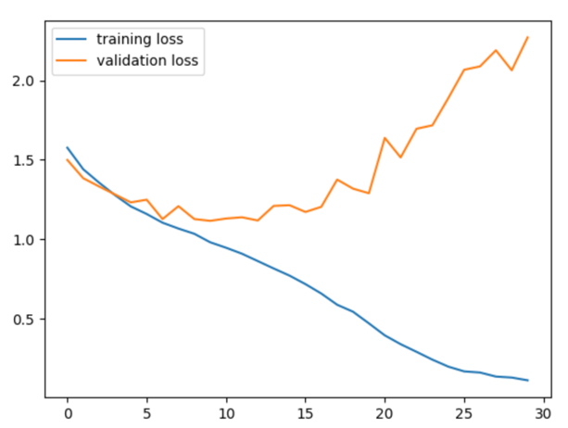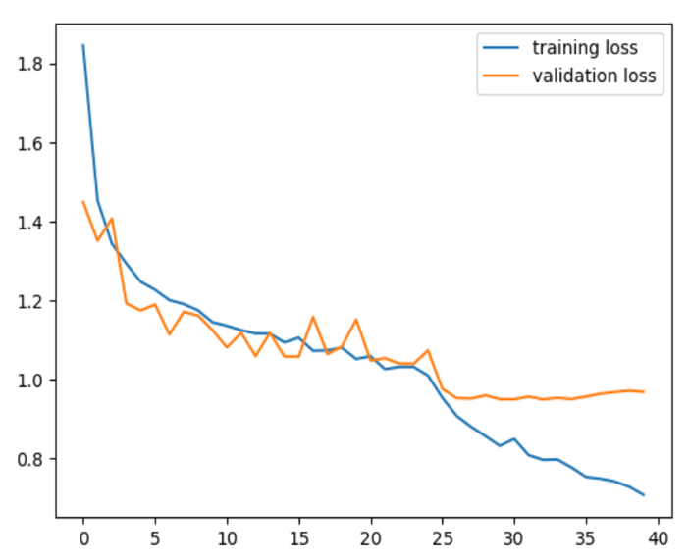

Step 5: 구성한 모델에 대한 Train and Validate 진행

<코드 캡쳐 첨부>

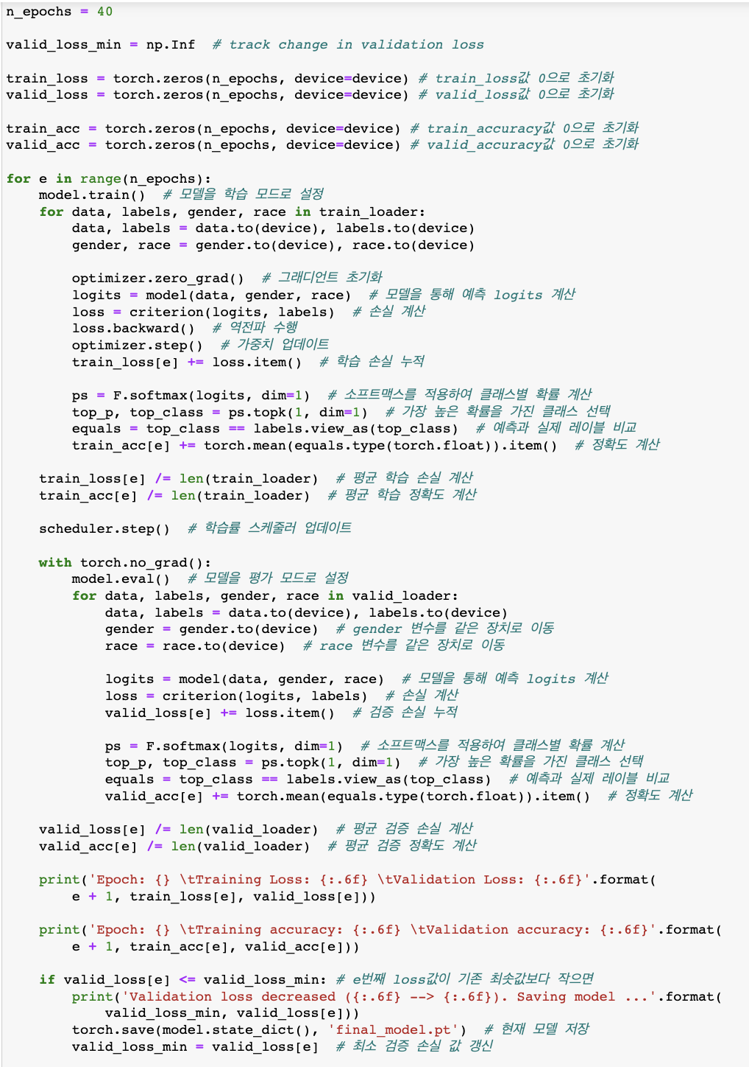

코드의 기능

1) n_epochs: 전체 학습 반복 횟수(epoch)를 설정합니다.

2) valid_loss_min: 검증 손실의 최솟값을 추적하기 위한 변수입니다. 초기 값은 무한대로 설정됩니다.

3) train_loss, valid_loss: 학습 및 검증 손실을 저장하기 위한 변수로, 크기가 n_epochs인 1차원 Tensor입니다.

4) train_acc, valid_acc: 학습 및 검증 정확도를 저장하기 위한 변수로, 크기가 n_epochs인 1차원 Tensor입니다.

5) for e in range(n_epochs): 주어진 학습 횟수만큼 반복합니다.

6) model.train(): 모델을 학습 모드로 설정합니다.

7) for data, labels, gender, race in train_loader: 학습 데이터 미니배치를 가져옵니다.

8) 데이터를 GPU로 이동하고, optimizer의 그래디언트를 초기화합니다.

9) 모델에 데이터를 전달하여 로짓(logits)을 얻고, 손실을 계산합니다.

10) 역전파를 수행하고, 가중치를 업데이트합니다.

11) 학습 손실과 정확도를 누적합니다.

12) train_loss[e] /= len(train_loader), train_acc[e] /= len(train_loader): 평균 학습 손실과 정확도를 계산합니다.

13) scheduler.step(): 학습률 스케줄러를 업데이트합니다.

14) model.eval(): 모델을 평가 모드로 설정합니다.

15) for data, labels, gender, race in valid_loader: 검증 데이터 미니배치를 가져옵니다.

16) 데이터를 GPU로 이동합니다.

17) 모델에 데이터를 전달하여 로짓을 얻고, 손실을 계산합니다.

18) 검증 손실과 정확도를 누적합니다.

19) valid_loss[e] /= len(valid_loader), valid_acc[e] /= len(valid_loader): 평균 검증 손실과 정확도를 계산합니다.

20) 현재 epoch의 학습 손실, 검증 손실, 학습 정확도, 검증 정확도를 출력합니다.

21) 검증 손실이 이전 최솟값보다 작거나 같으면 모델을 저장합니다.

22) 최솟값을 갱신하고, 다음 epoch로 이동합니다.

Step 6: CNN model training/validation 분석

<코드 캡쳐 첨부>



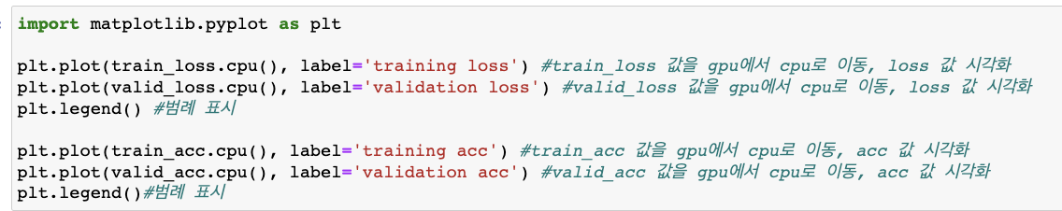

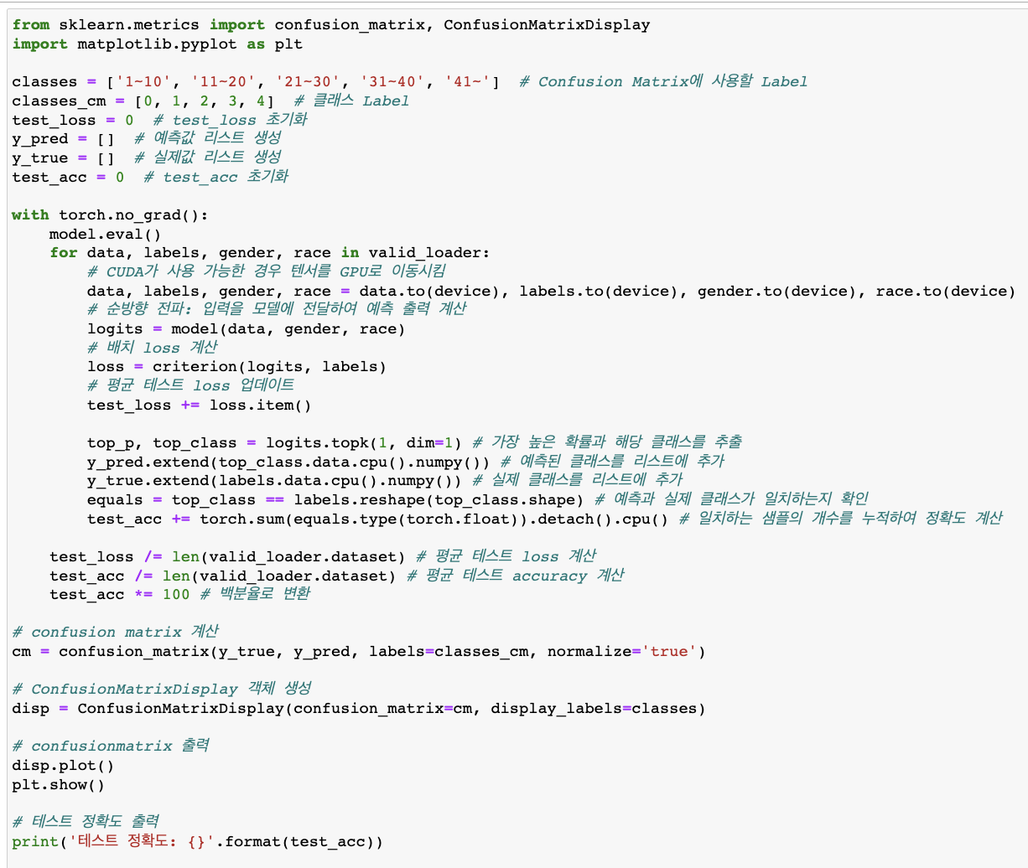

위에서 수행한 training + validation 과정을 설명하세요

training loss와 validation loss 그래프를 통해서 분석

Ex) hyper-parameter, model을 변경하면서 성능 개선한 과정을 최대한 설명하세요

overfitting, underfitting 분석 등..

<서술형>

최종 모델 성능)

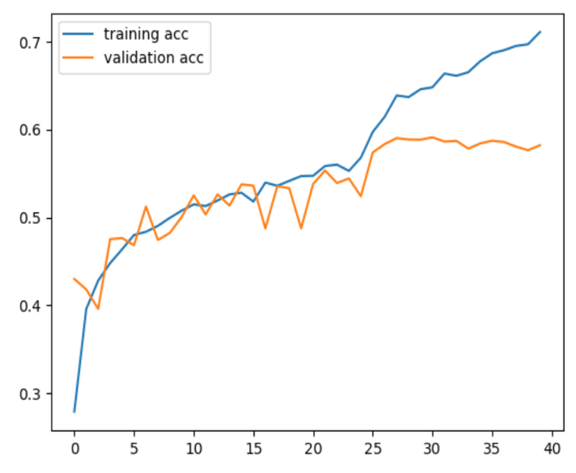

1. Accuracy 변화 2. Loss 변화

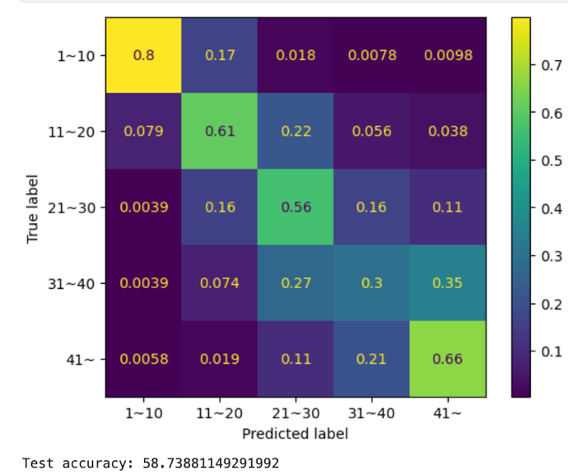 Leaderboard 등수 -> 12등 (63.503)

3. Confusion Matrix

**a) 최초 모델 설정 (CIFAR10 모델) (Age 활용)**

처음 프로젝트를 시작할 때는 모델 구조 설계에 대한 감이 잡히지 않았습니다.

그래서 수업시간에 다룬 모델을 사용해 감을 익혔습니다.

데이터 로더)

* 배치사이즈 20 , 40, 64, 128로 각각 설정해 모델의 성능을 확인했습니다.

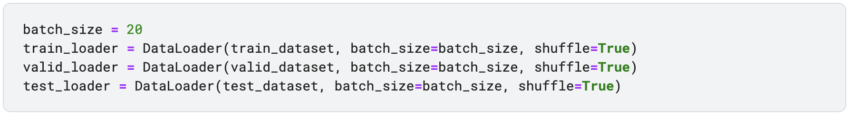

모델 및 Cost Function 정의)

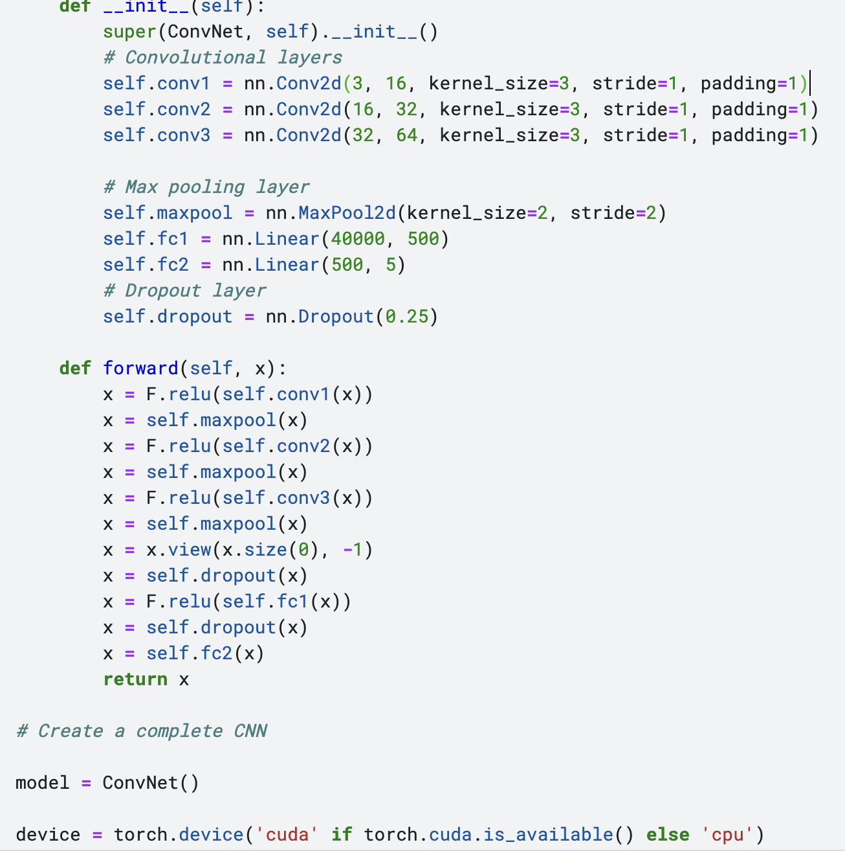

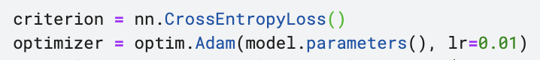

초반 모델은 CIFAR10 에서 정의한 모델로 학습을 시켰습니다.

그러나 에폭의 수가 아무리 증가해도 모델은 20%의 성능만 냈습니다.

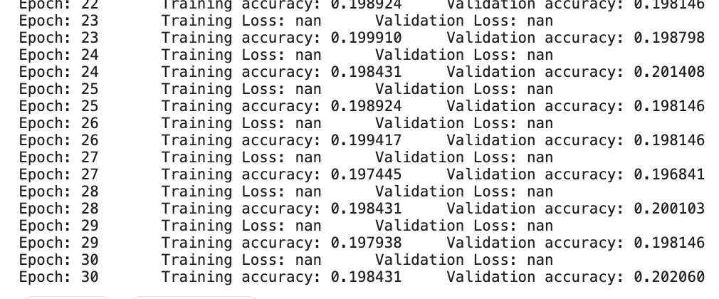

LR 변화)

이유를 알고보니 learning rate 값을 너무 높게 설정했습니다.

Learning rate을 0.001로 수정하고 모델을 돌리니

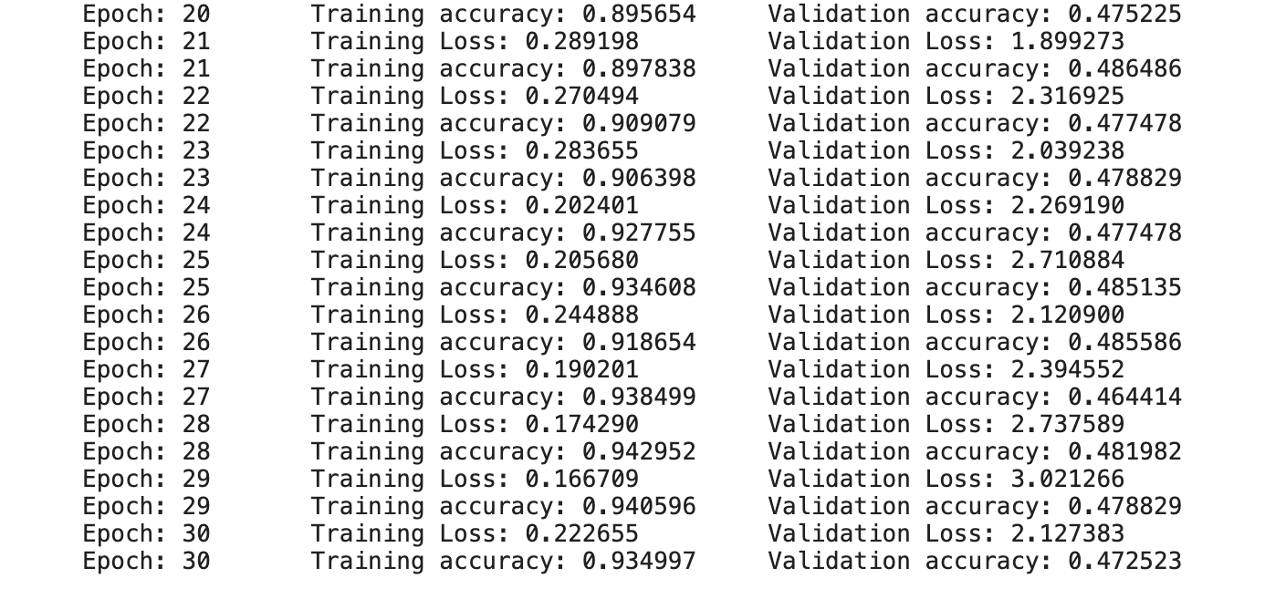

모델의 성능이 올라가는 것을 알 수 있었습니다. 그러나 오버피팅이 너무 심한 것을 알 수 있었습니다.

Loss Function 변화

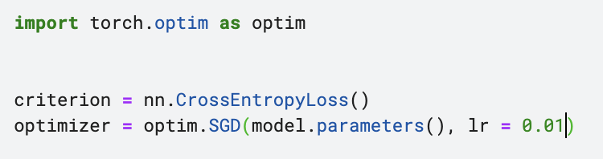



다른 Loss Function을 사용하면 좀 나아질 수 있을 것 같아서 SGD, Momentum 도 사용해봤지만

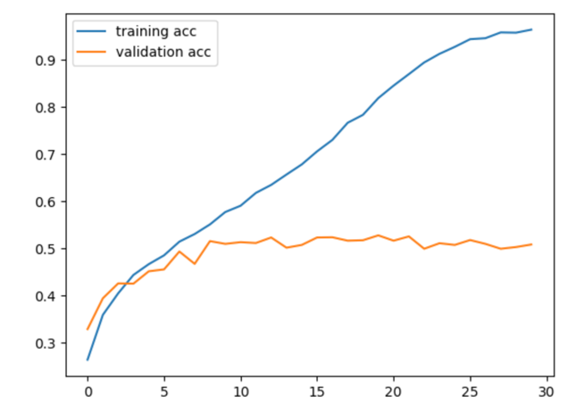

개선이 되지 않았습니다.

Dropout 강화)

이를 개선하기 위해 드롭아웃을 0.25에서 0.5로 2배 늘렸습니다.

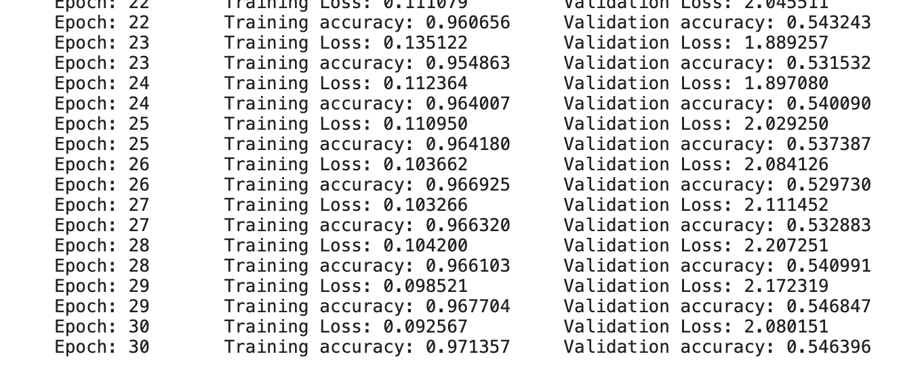

드롭아웃을 적용한 결과 오버피팅은 해결하지 못했지만, 모델의 성능이 올라간 것을 알 수 있었습니다.

그러나 아직 오버피팅이 너무 심했습니다.

Data Augmentation)

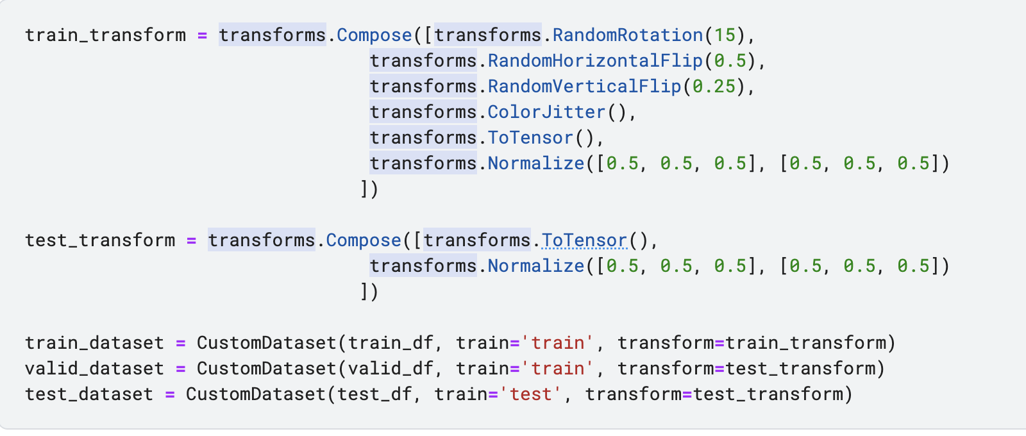

데이터를 증강시켜서 성능을 개선시키고 오버피팅을 조금이라도 완화를 할 수 있지 않을까란 기대감에 모델을 학습 시켰습니다.

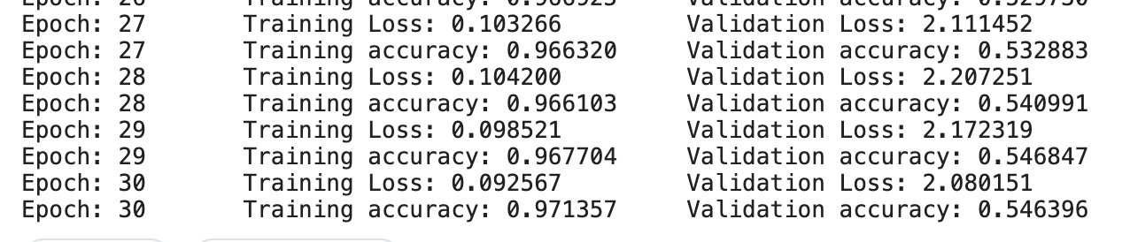

그러나 큰 개선을 보여주지는 못했습니다.

L2 regularization & Learning rate Scheduler)

- L2 regularization

참고자료 출처: <https://seongyun-dev.tistory.com/52>

수업시간에 다룬 내용과 해당 블로그에 내용을 참고했습니다.

오버피팅을 개선하기 위해 정규화를 실시했습니다.

이 기법은 모델의 weight를 제한함으로써 모델의 복잡도를 조절해 오버피팅을 개선 해 줍니다.

이 기법은 L1과 L2 두가지로 있는데 L2를 선택한 이유는 다음과 같습니다.

1) 미분 가능성

L2 Regularization은 가중치의 제곱값을 사용하기 때문에 미분 가능한 함수입니다. 이는 경사 하강법과 같은 최적화 알고리즘에서 더 효율적으로 사용될 수 있음을 의미합니다. 반면, L1 Regularization은 가중치의 절댓값을 사용하기 때문에 미분 가능하지 않아 일부 최적화 알고리즘에서 문제를 야기할 수 있습니다.

2) 계산 효율성

L2 Regularization은 가중치의 제곱값을 사용하기 때문에 계산적으로 더 효율적입니다. L1 Regularization은 절댓값을 사용하여 비선형적인 계산이 필요하므로 계산 비용이 더 많이 소요될 수 있습니다.

이 외에도 가중치의 희소성, 이상치에 덜 민감하다는 장점이 있습니다.

- Learning rate Scheduler

참고자료)

수업시간 자료 입니다.

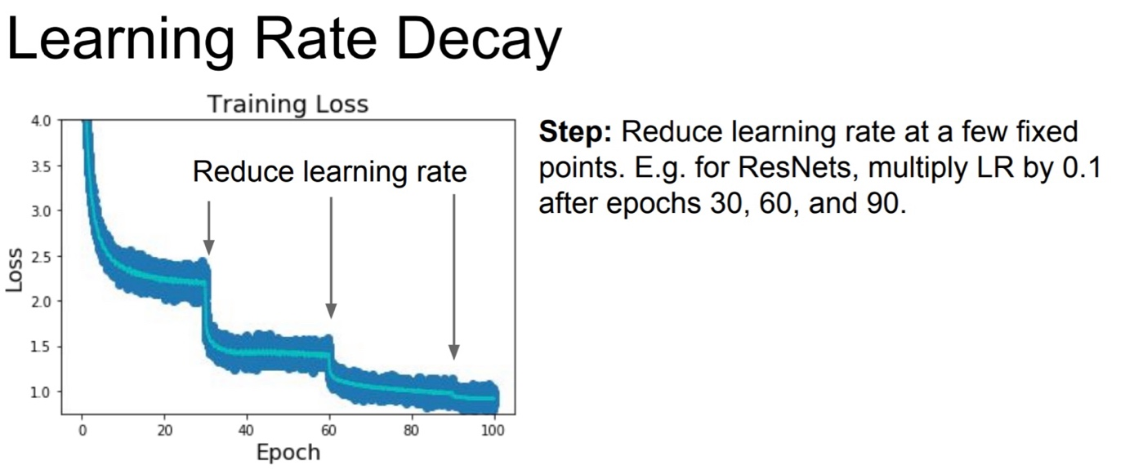

학습률을 일정 에폭마다 0.1씩 감소해주면 Loss값이 내려가기에 성능을 개선 시키고자 했습니다.

0.7, 0.65, 0.5 등 다양한 수치를 넣었지만 대체적으로 0.1이 좋은 성능을 보였습니다.

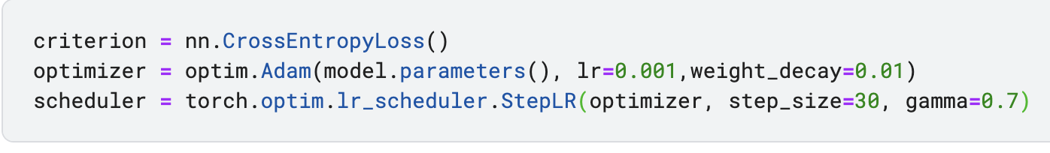

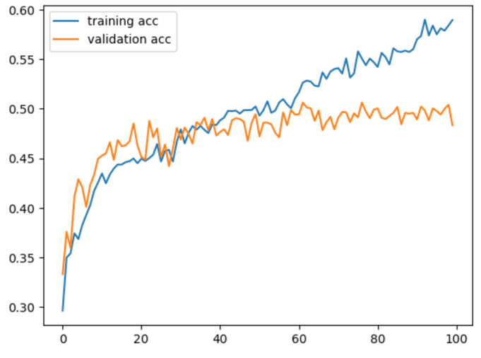

오버피팅에 대한 개선은 많이 이루어진 것을 알 수 있습니다.

그러나 weight_decay 값을 보면 규제를 강하게 한 것을 확인 할 수 있습니다.

오버피팅은 줄였지만 강한 규제 때문에 모델의 성능이 개선되지 않았습니다.

**b) 모델 구조 단순화 (convolution 단계 감축)**

오버피팅을 줄이기 위해 모델의 구조를 단순화 시켰습니다.

- Convolution 부분 단순화

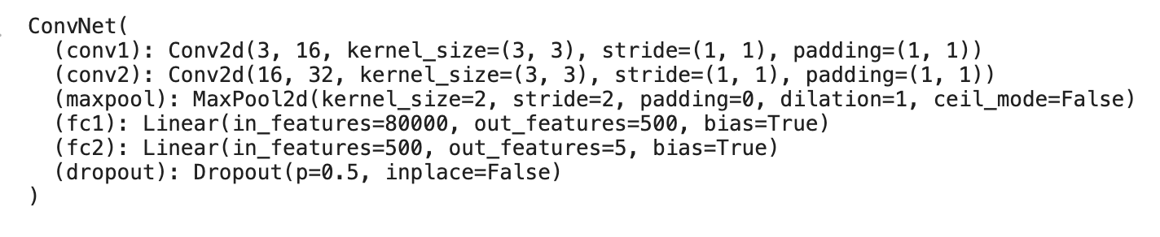

합성곱 부분을 3개에서 2개로 단순화 시켰습니다.

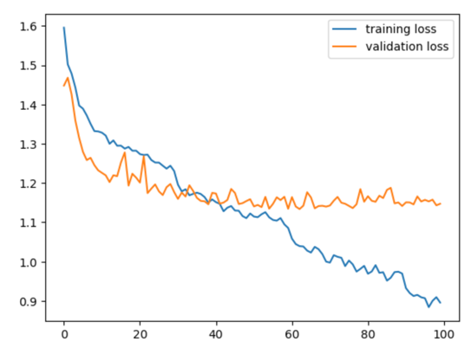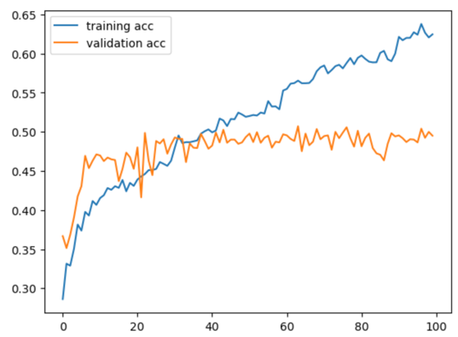

그러나 성능이 좋아지지 않았습니다.

**c) Linear layer 추가**

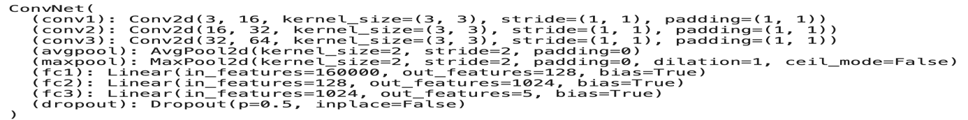

Conv 부분을 다시 복구하고 fc부분을 한 층 추가했습니다.

비록 layer는 깊어졌지만 fc1의 output layer 뉴런수를 급감 시킴으로써 오버피팅을 개선하고자 했습니다.



그러나 이 부분도 큰 개선을 이루지 못했습니다.

- AvgPooling 기법 도입

Pooling 단계를 maxpooling에서 avgpooling을 도입했습니다.

Maxpooling은 최댓값을 출력하지만 avgpooling은 전체 값의 평균을 추출하는 것이기에 오버피팅을 개선시켜 줄 수 있을 것으로 판단했습니다.

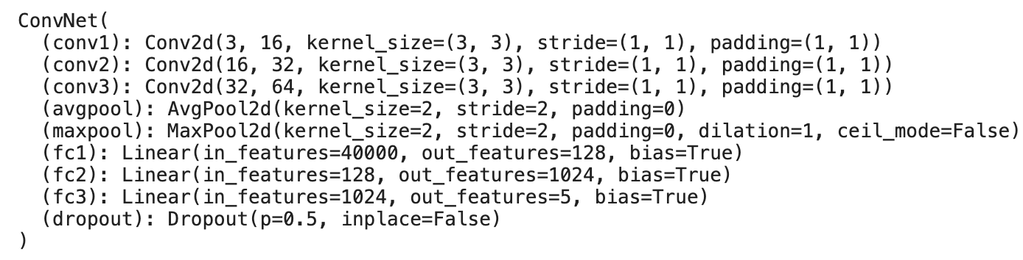

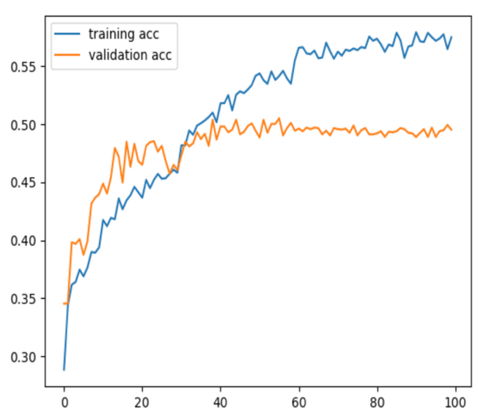

모델을 바꿀때마다 avgpooling도 적용하고, conv1 -> maxpool, conv2 -> avgpool 등 혼합해서 사용했지만 maxpooling 기법이 가장 성능이 좋았습니다.

- Batch Normalization

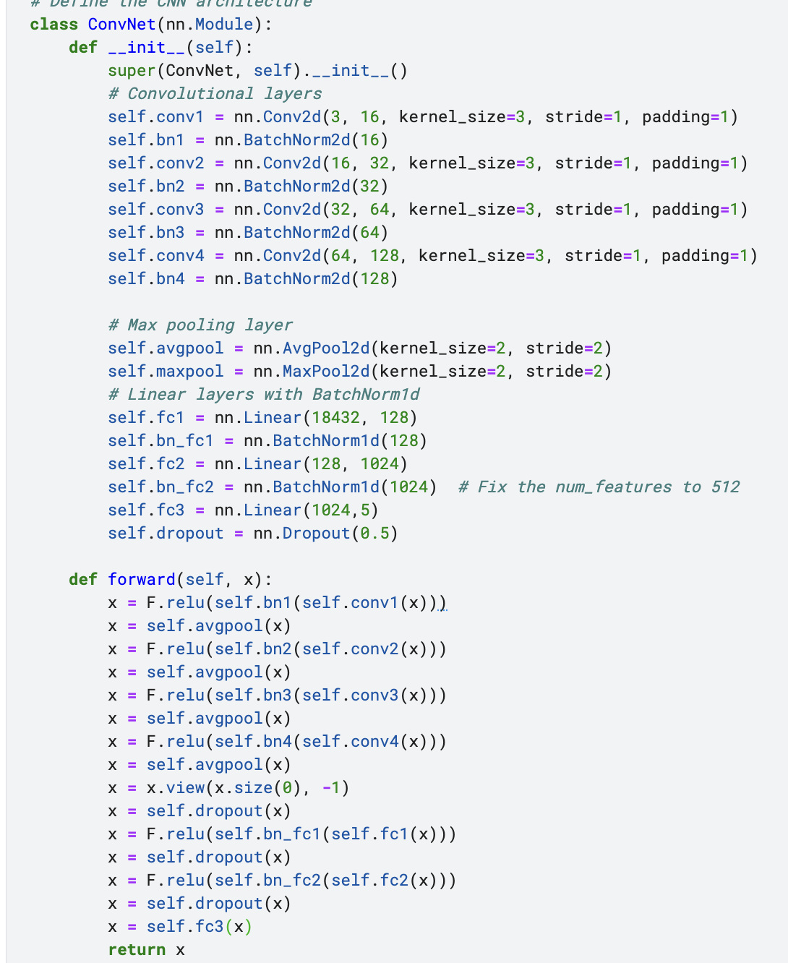

각 conv 부분과 linear 부분에 배치정규화를 시도했습니다.

Conv 부분은 2차원이기에 BatchNorm2d를 Linear 부분은 1차원 이기에 BatchNorm1d를 적용했습니다.

배치 정규화는

안정성: 배치 정규화는 입력값의 분포를 정규화하여 학습을 안정화시킵니다. 이를 통해 학습 과정에서 gradient 소실 또는 폭주 문제를 완화시킬 수 있습니다.

학습 속도 향상: 배치 정규화는 각 층의 입력을 평균과 분산을 이용하여 정규화하는 과정을 거치므로, 입력의 척도(scale)와 이동(shift) 파라미터를 학습합니다. 이로 인해 각 층의 활성화 함수에 적절한 범위의 입력이 전달되며, 이는 학습 속도를 향상시킵니다. 이러한 이점이 있기 때문에 모델의 성능을 올려줄 것으로 판단했습니다.

두개의 성능을 통해

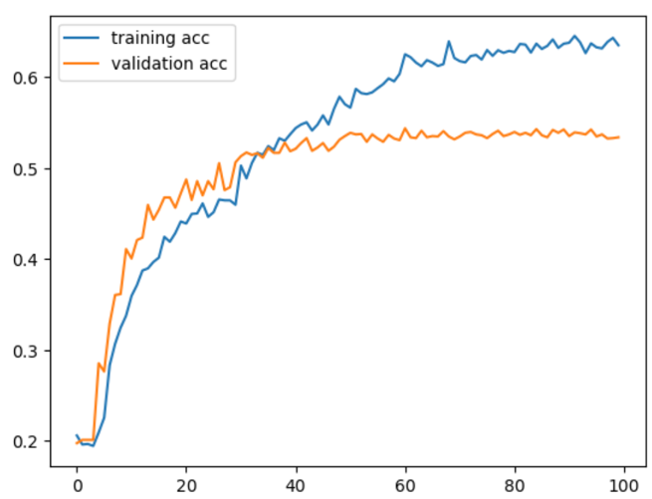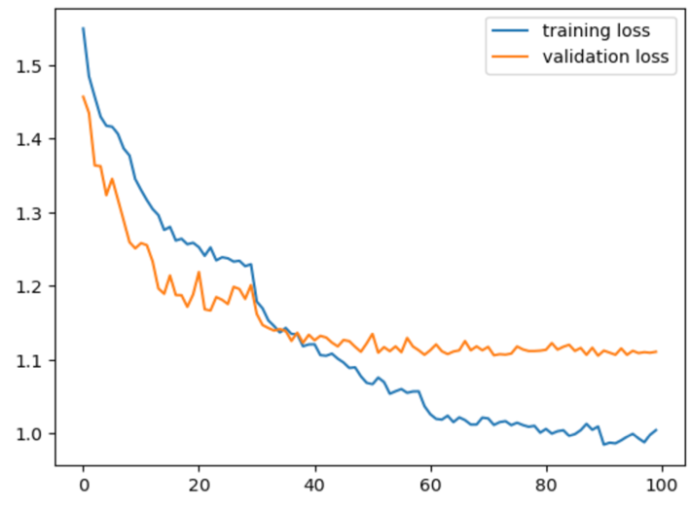

모델의 정확도와 loss의 수렴되는 부분이 개선 된 것을 알 수 있었습니다.

**c) kernel 크기, 뉴런 수 변경한 다양한 모델**

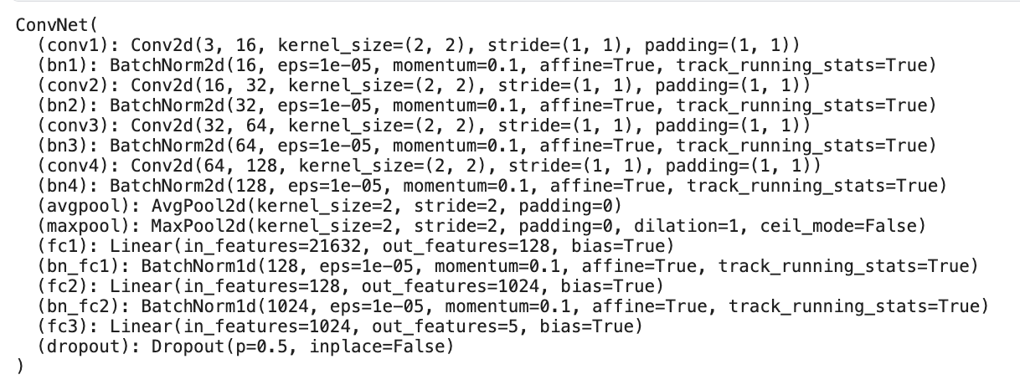

위 사진 처럼 커널의 크기를 3*3에서 2*2 , 4*4, 5*5를 변경해가며 모델의 성능을 비교했습니다.

무조건은 아니지만 대체로 4*4 크기에서 좋은 성능을 나타냈습니다.

뉴런수와 layer 수도 변경해가며 다양한 실험을 했지만, 대체로 hidden layer가 2~3개가 좋은 성능을 냈습니다.

**d) 다른 정보를 도입한 모델 (gender, race)**

위에 언급된 과정을 gender 정보까지 도입해서 다시 시도했습니다.

- gender 만 도입한 모델

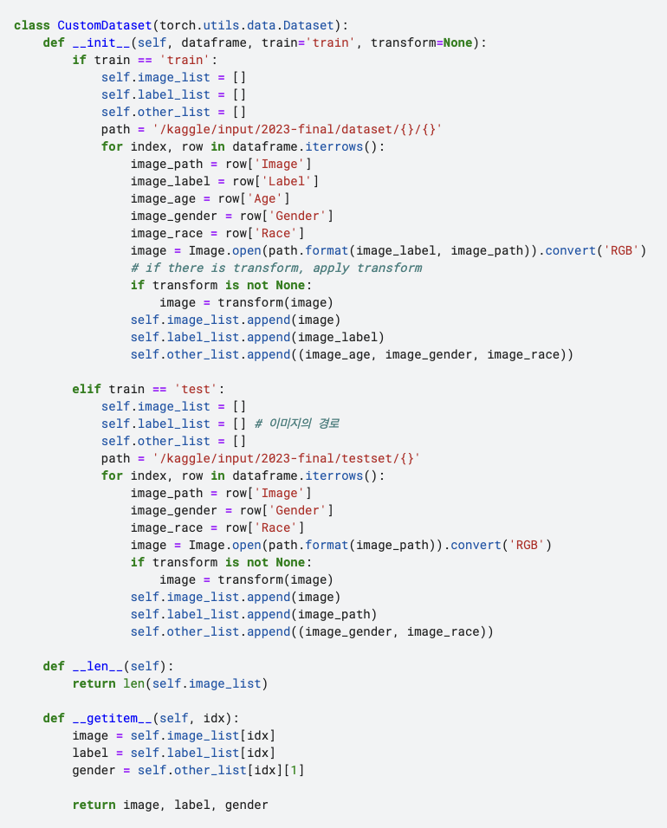

데이터 셋 변경

getitem에서 gender 가 return 되는 것을 알 수 있습니다.

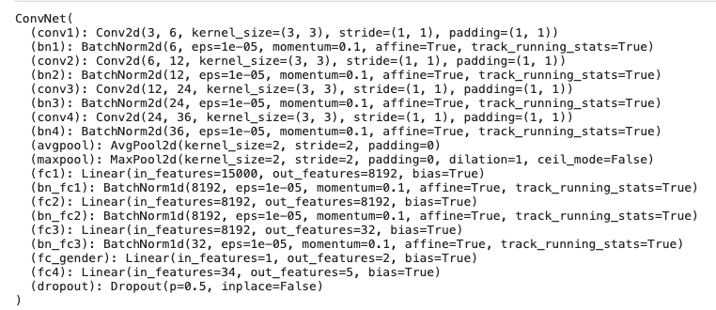

모델은 gender를 반영하기 위한 fc_gender를 정의해주고 최종 layer와 합쳤습니다.

Gender의 정보를 반영하면 더 정확한 예측을 할 줄 알았으나

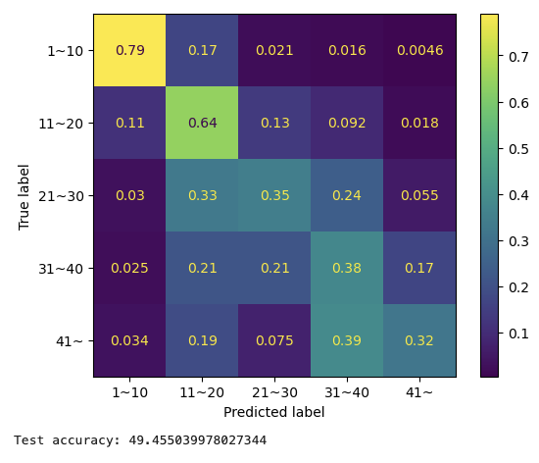

생각보다 낮은 정확도를 보였습니다.

- race 만 도입한 모델

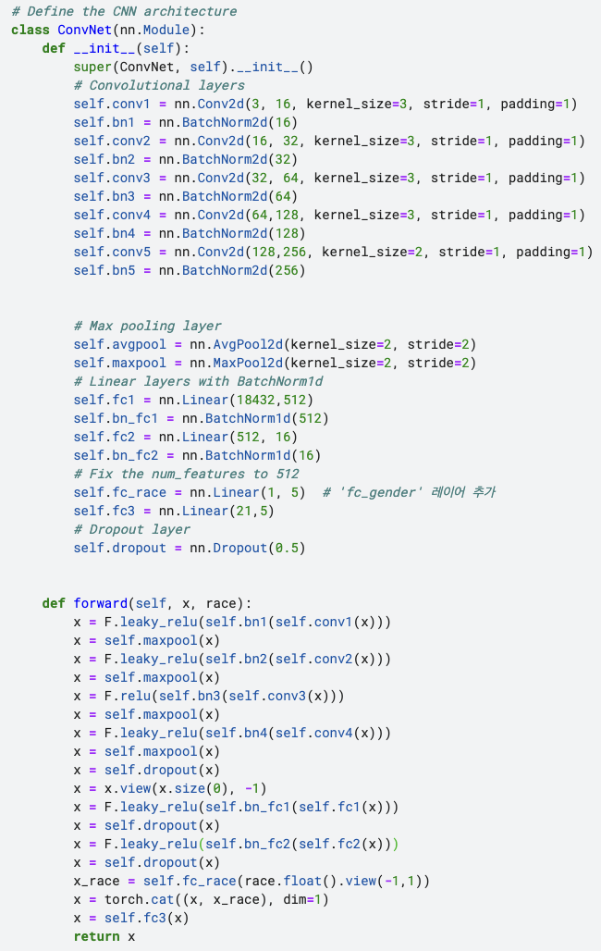

위와 같은 과정을 race 정보만 도입해서 학습을 시켰습니다.

Race 정보를 도입한 모델은 기존 모델들 보다 좋은 성능을 나타냈습니다.

실제로 leader board에 순위를 올려준 계기가 race 적용이었습니다.

- race, gender 모두 도입한 모델

위와 같은 과정을 race 와 gender 정보를 모두 반영해 반복했습니다.

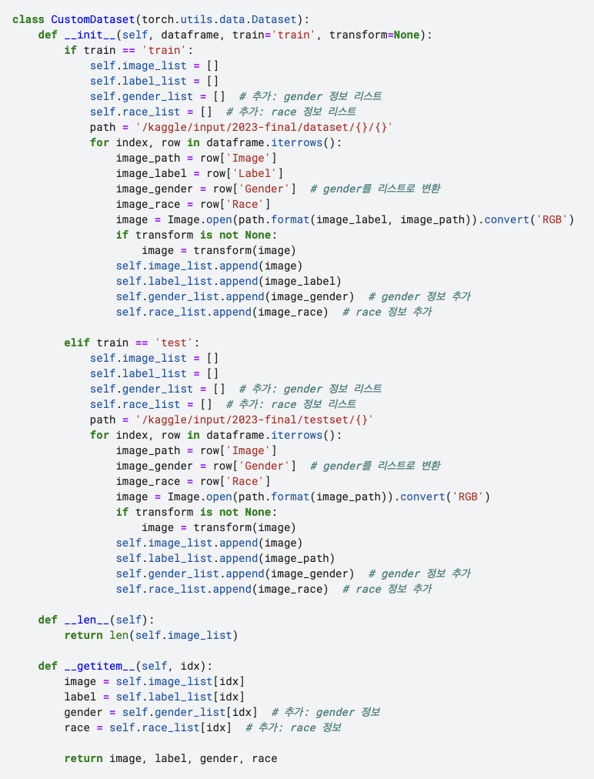

두개의 정보를 모두 도입한 결과 leader board의 점수가 60점 이상을 달성했습니다.

**e) 클래스를 세분화한 모델 (최종모델)**

해당 상태에서 정확도가 더 이상 오르지 않고 정체기가 왔습니다.

이때 지금까지의 confusion matrix가 떠올랐습니다.

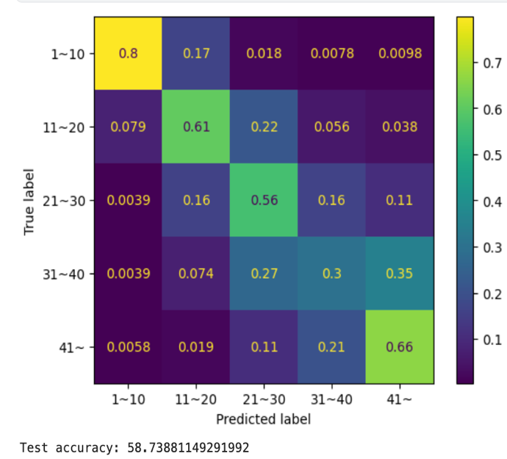

정도의 차이는 있지만 모든 클래스별 정확도 차이가 큰 것을 알 수 있습니다.

클래스는 10살을 기준으로 나뉩니다.

그러나 10년이라는 시간은 아기 -> 어린이, 어린이 -> 청소년, 청소년 -> 청년, 청년 -> 중년으로 가는 시간을 포함할 수 있습니다.

예를 들면 1살과 10살은 같은 클래스이지만 10살은 사실 11살의 얼굴과 비슷한 특징을 갖고 있습니다.

31살과 40살은 같은 클래스지만 40살은 사실 41살의 중년의 얼굴과 비슷한 특징을 갖고 있습니다.

이는 클래스의 구분이 모호한 것을 해결해준다면 더 좋은 성능을 낼 수 있지 않을까 생각했습니다.

그래서 클래스를 5살 단위로 세분화하여 10개로 만들었습니다.



10개의 클래스로 변경하고



모델의 마지막 layer도 10개의 output으로 설정했습니다.

즉 10개의 클래스가 있는 모델로 학습을 시켰습니다.

클래스의 수가 2배 늘어서 배치수도 2배 늘려서(40) 모델을 돌렸고 배치수는 40일때 가장 좋은 효과를 냈습니다.

에폭 수는 40으로 설정했습니다.

많은 실험 결과 대부분의 모델은 에폭이 30 정도에서 최고의 성능을 내고 성능이 점점 하락하는 추세를 보였습니다.

너무 많은 에폭수는 오히려 성능저하를 유발하기 때문에 40으로 설정했습니다.

나머지 하이퍼 파라미터도 Step1 ~ 5까지 언급한 과정과 동일합니다.

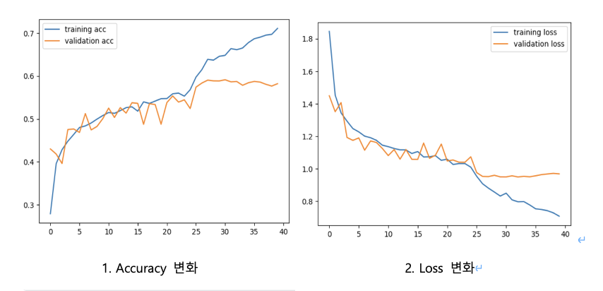

클래스를 세분화한 결과 성능이 가장 좋았으며 Leader board에서도 최고점인 63점을 달성했습니다.

Step 7: Predict with Test Data

<코드 캡쳐 첨부>

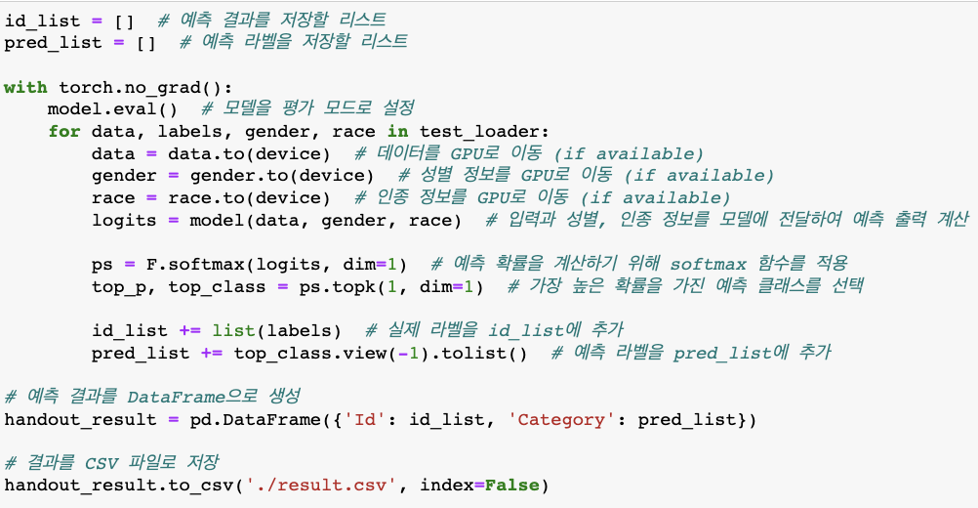

* id_list와 pred_list를 초기화합니다. 이후 예측 결과를 저장할 리스트입니다.
* torch.no_grad()를 사용하여 그라디언트 계산을 비활성화합니다. 테스트 과정에서는 그라디언트가 필요하지 않기 때문에 메모리 사용량을 줄이기 위해 이를 설정합니다.
* model.eval()을 호출하여 모델을 평가 모드로 설정합니다. 평가 모드에서는 드롭아웃과 배치 정규화와 같은 일부 층들이 다르게 동작합니다.
* test_loader를 순회하면서 테스트 데이터에 대한 예측을 수행합니다.
* 데이터와 라벨을 GPU로 이동합니다 (if available).
* - 모델에 데이터, 성별 정보, 인종 정보를 전달하여 예측 출력을 계산합니다.
* F.softmax() 함수를 사용하여 예측 확률을 계산합니다.
* ps.topk(1, dim=1)를 사용하여 가장 높은 확률을 가진 예측 클래스를 선택합니다.
* 실제 라벨을 id_list에 추가합니다.
* 예측 라벨을 pred_list에 추가합니다.
* 예측 결과를 DataFrame으로 생성합니다. 'Id' 열에는 실제 라벨, 'Category' 열에는 예측 라벨이 들어갑니다.
* 결과를 CSV 파일로 저장합니다. to_csv() 함수를 사용하여 DataFrame을 CSV 파일로 출력합니다. index=False로 설정하여 인덱스를 제외한 내용만 저장합니다.

Step 8: Training Techniques

성능 개선을 위해서 사용한 기법 중에서 특별히 효과적이었던 부분이나 강조하고자 하는 내용을 작성해주세요.

좋았던 기법들

1. dropout

Dropout은 임의의 뉴런을 끊어서 오버피팅을 방지하는 역할을 합니다.

Dropout을 잘 활용하니 정확도가 0.5 이상을 안정적으로 넘는 계기가 되었습니다.

2. Batch Normalization

Convolution 부분과 fully connected 부분 각각의 배치 정규화를 진행하면서 성능이 향상되었습니다. 특히 배치 정규화를 진행하면서 평균적으로 달성하는 모델의 정확도가 높아졌습니다.

3. Learning Rate Scheduler

일정 에폭이 되면 학습률이 정체되어 있습니다. 이때 Learning Rate Scheduler 기법을 통해 학습률을 줄여주면 학습률이 다시 올라가며 성능이 좋아졌습니다.

4. L2 Regularization

해당 기법은 큰 성능 개선을 하지는 않았지만 오버피팅 개선에 큰 도움을 주었습니다.

그러나 weight_decay를 너무 강하게 두면 성능이 오히려 저하됩니다.

따라서 실험을 통해 결과를 보고 잘 조절해야 해서 까다로운 경향이 있습니다.

5. 데이터 증강

데이터를 다양한 기법으로 변형함으로써 데이터의 양을 늘렸습니다. 데이터의 양을 늘리면 표본의 수가 늘어나 학습의 정확도를 올려주고 오버피팅을 일부 개선해주는 효과를 누렸습니다.

* RandomRotation(30) -> 30도 각도 내 무작위 회전
* RandomHorizontalFlip(0.5) -> 50% 확률로 수평 반전
* RandomVerticalFlip(0.25) -> 25% 확률로 수직 반전
* RandomAdjustSharpness(0.5) -> 50% 확률로 무작위로 날카로움 조정
* ColorJitter() -> 무작위로 색상을 변형

저는 다음과 같은 방식으로 증강했습니다.

데이터 증강 또한 과도하게 할 경우 데이터에 대한 왜곡이 많이 발생했습니다.

Pytorch에서 제공해주는 이미지 증강 기법들을 보고 적절한 증강 기법을 활용해야 좋은 성능을 기대할 수 있었습니다.

6. Gender, Race 정보 활용

성별에 따라 사람의 외모가 다르고 인종에 따라 외모가 다릅니다.

모든 성별과 인종 상관없이 이미지를 학습하는 것 보다는 두개의 정보를 활용했을 때 좋은 성능을 얻었습니다.

이 방법은 최초로 leader board점수가 60이상을 찍게 도와준 방법입니다.

두개의 정보를 활용한 뒤로는 60이하로 내려간 적이 없었습니다.

7. 클래스 세분화

10년의 시간은 사람의 외형변화가 많이 일어나는 시간입니다.

이를 5년 단위로 나눔으로써, 각 연령대에 대한 특징을 더 자세하게 학습할 수 있게 유도하면 좋은 성능을 기대할 수 있습니다.

클래스를 세분화 한 뒤, leader board 점수가 63점을 기록했습니다.

처음 모델의 정확도는 0.2였습니다. 그러나 위의 7가지 기법들을 적용하고 적절한 하이퍼 파라미터와 모델의 구조를 세운 뒤, 63점의 점수를 기록할 수 있었습니다.

좋지 않았던 기법

K-Fold Validation

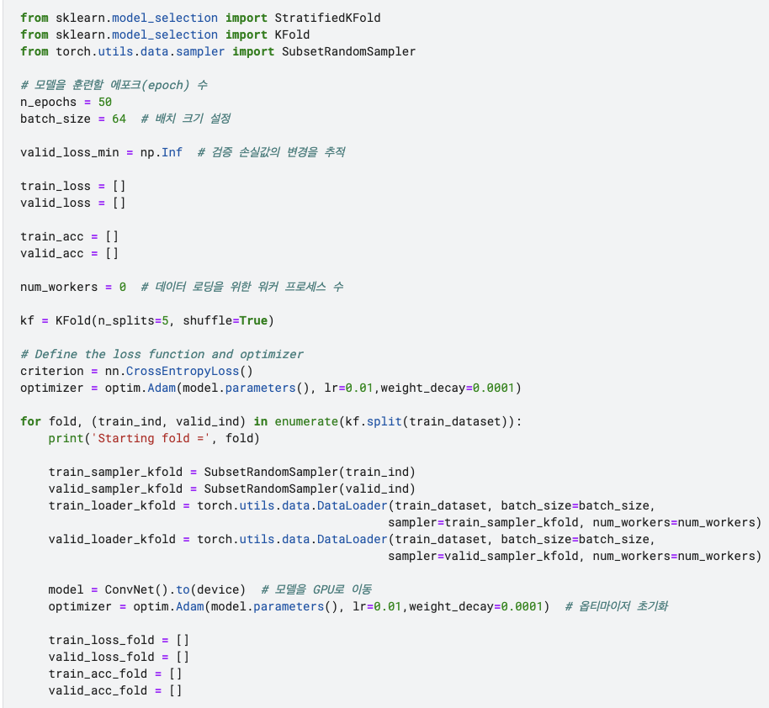

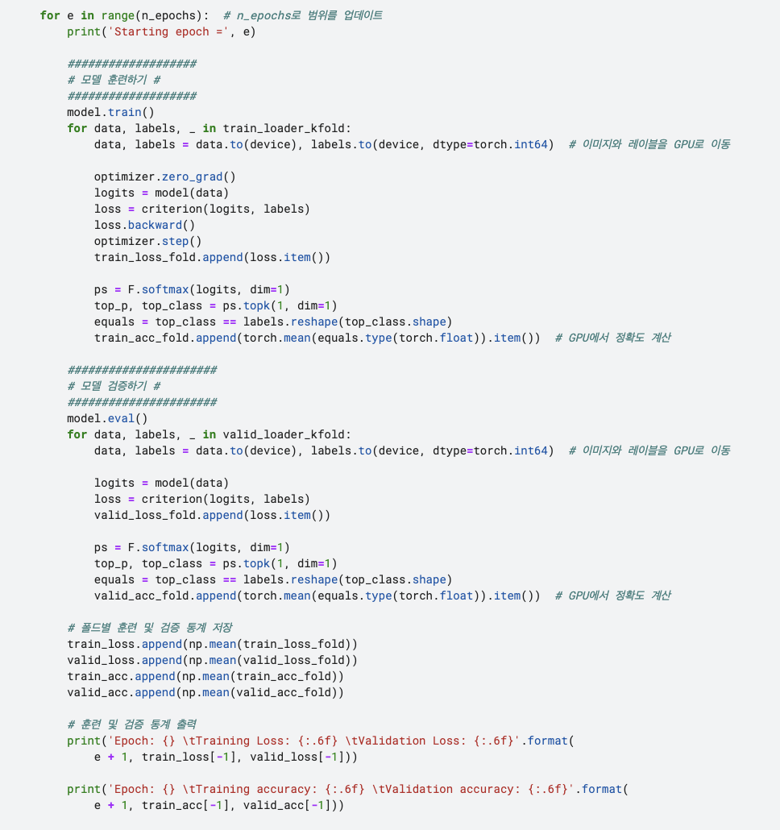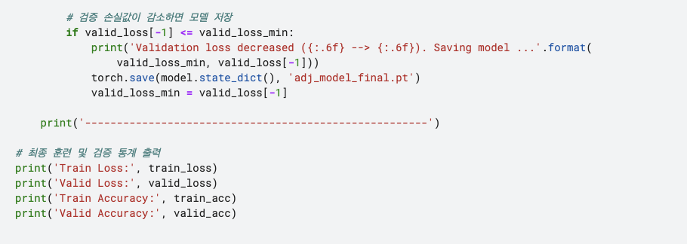

K-Fold 검증은 시간이 오래걸리는 작업입니다.

Local Pc가 아닌 시간제한이 서버로 돌리는 경우에는 (ex.Kaggle, Colab) 많은 시간을 소비하는 대비 큰 성능의 개선을 누리지 못했습니다.

또한 성능을 보장할 수 없는 상황에서 gpu 시간을 많이 할당하는 것은 제한적인 상황이었습니다.

따라서 서버로 모델을 만들때는 K-Fold 교차는 만족스럽지 못한 기법이었습니다.